Logo Cyngor Sir Ddinbych

# Sut i ddangos eich bod wedi cwblhau Cyfweliad Dychwelyd i’r Gwaith ar iTrent Electric

1. Agorwch iTrent Electric.
2. Cliciwch ar ‘People' yn y brif ddewislen.

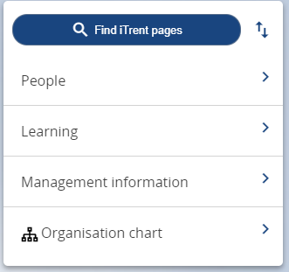

1. Dewiswch y gweithiwr o’ch rhestr o weithwyr neu drwy chwilio am y gweithiwr (fel y dangosir yn y llun nesaf).

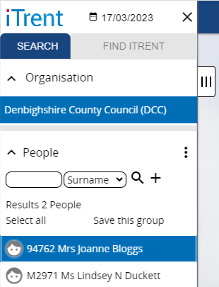

Bydd cerdyn crynodeb y gweithiwr yn ymddangos.

1. Cliciwch ar y ffolder ‘Sickness Absence’ dan adran LINKS y crynodeb (ar y gwaelod).
2. Cliciwch ar “Absence stage details (sickness) - New”.

Bydd gofyn i chi ddewis yr absenoldeb salwch y mae’r gweithiwr yn dychwelyd ohono o’r rhestr yn y ddewislen ar y chwith.

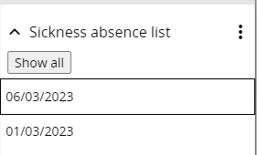

1. Dewiswch yr absenoldeb salwch drwy glicio ar y dyddiad.

Os oes arnoch chi eisiau gweld rhagor o wybodaeth am yr absenoldeb gallwch glicio ar y tab ‘Expand sidepane’ sy’n ymddangos fel tair llinell fertigol ar ymyl y ddewislen.

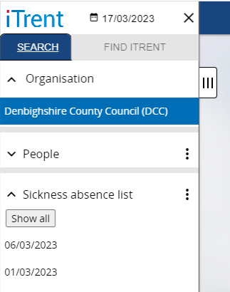

Bydd y ffurflen ‘Absence stage details’ yn agor fel a ganlyn:

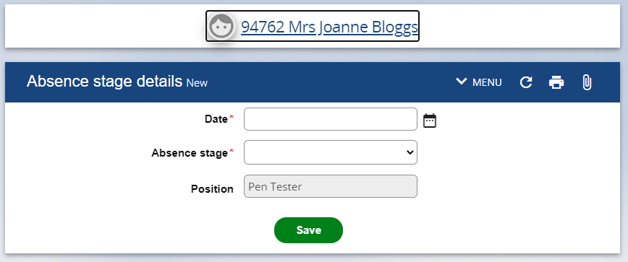

1. Nodwch ddyddiad yr absenoldeb ar ffurf DD/MM/BB neu dewiswch y dyddiad yn defnyddio’r botwm calendr.
2. Dewiswch fath y cam absenoldeb o'r gwymplen e.e. Ffurflen Cyfweliad Dychwelyd i'r Gwaith.
3. Cliciwch ar ‘Save’.